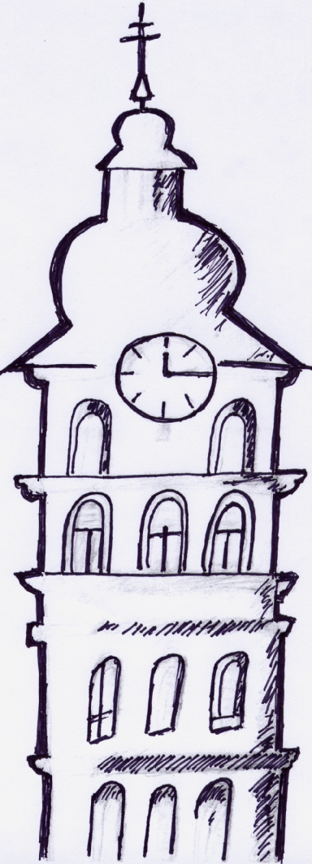
Listy sv. Voršily

č. 3 – říjen 2017
ročník X.

¨
Milí farníci,
nastal nám podzim, denní světlo nám ubývá, ale neznamená to, že bychom měli ochabovat v našem počínání. Během několika dnů očekávám dodání projektu na opravu věže farního kostela sv. Voršily. Podle posledního rozhovoru s projektantem, bude místo 100 t jeřábu nutné použít 200 t, což navyšuje rozpočet zhruba o 140 tisíc Kč. S potěšením mohu naopak konstatovat, že město má zájem provozovat hodiny na věži, které by měly být na elektrický pohon (nyní se musely ručně natahovat po každých 20 hodinách). V současné době budou mimo provoz a proběhne výběrové řízení na dodavatele, na ony zmiňované elektrické. Krovy kostela Nejsvětější Trojice jsou kalamitně napadeny tesaříkem, bylo by nejvýš vhodné během příštího roku provést termosanaci (cca 150 – 200 tis. Kč). Během října mi také slíbil diecézní organolog kontrolu varhan (především v Mlékosrbech se vyskytují závady). Nebudu vyjmenovávat všechny problémy, které je nutno řešit, nebo požadavky jednotlivých osob na různé další nedostatky. Co pro to můžeme udělat? Jistě je potřeba sehnat peníze. Zda se to podaří na příští rok je prozatím „ve hvězdách“, ale z minulých zkušeností mohu říci, že je to také záležitost modlitby. Ne ve stylu „Pane Bože dej“, ale „buď vůle tvá“. A také za ty, kteří o tom rozhodují. A tak i vás chci poprosit, modlete se za dobrou věc, a jistě můžete i přidat něco navíc.
Váš správce farnosti

Arnošt

Léto budiž pochváleno
Přátelé, chci se s Vámi podělit o několik zážitků z uplynulého léta. Celý červenec jsem pobývala na faře v Jižních Čechách. Tamní dva duchovní otce jsem již potřetí stěhovala do jiné farnosti. Zavedená farnost, opravené kostely a zase dál. Nebýt smutku farníků, byla by to moje nejkrásnější dovolená....něco už o stěhování kněží z farnosti víme i v Chlumci.
Poté jsem byla dva týdny doma a odjela jsem do nemocnice v Novém Bydžově na rehabilitaci. Opět to nebyl jen léčebný pobyt pro tělo, ale i duši se dostalo ,,pokrmu“. Vyslechla jsem vyprávění několika osudů, jak se žije na vozíku a také jak žijí celkově slepí manželé..... a to byla síla. Paní byla se mnou na pokoji. Přála bych Vám ji poznat. Telefonuje, posílá a přijímá SMS, plete, na telefonu má nahrané knihy, koncerty jak vážné hudby, tak ,,kostelní“, hlavně Mariánské. Je veselá, krásně zpívá, obě kolena endoprotéza – porodila a vychovala dvě děti, dokázala se starat i o vnoučata.....TO JE PŘÍKLAD! Jak s posilou Pany Marie a Boží pomocí lze jít životem. Jak mi myšlenky šly hlavou, potřebovala jsem být chvilku sama, tak jsem šla do města. Hledala jsem knihovnu a mimoděk zašla do starobylé části a do knihovny jsem již nedošla. Je tam park starých stromů a já je miluji, jejich stín a vůni - jak se tak rozhlížím, nedaleko kostelík Sv. Trojice, který se začíná opravovat, opodál právě opravovaná bývalá synagoga, dnes evangelická modlitebna. Strom, který je součástí parku mi vyrazil dech. Jedna, dříve zalomená silná větev se rozrůstá do tvaru ukřižovaného Ježíše Krista.!
Udělala jsem pár snímků a šla dál po cestičce v parku a tam před kostely je: sousoší padlým Rudoarmějcům a také památník obětem zla. Ano, tudy šly dějiny a novobydžovští kulturně ty dějiny nepopírají. V kontextu s tím, co se děje okolo obnovení Mariánského sloupu v Praze, jim děkuji za ,,selský rozum“ a mají můj obdiv a úctu. Hlavou mi táhla píseň, kterou zpíval pan Hašler – jak je vše pomíjející a pán či nepán, se jednou v ,,jedné hospodě“ sejdem....

Eva Hušková

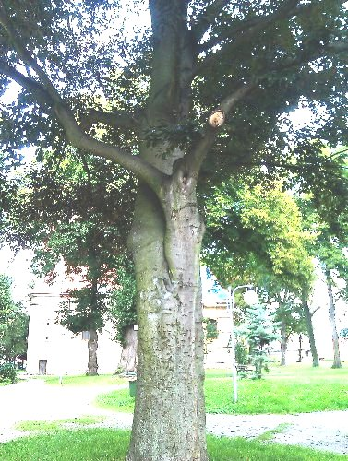

Kaplička Mlékosrby

Při vjezdu do Mlékosrb od obce Luková, narazíte po levé straně vozovky na kapličku - nyní v dezolátním stavu. Její vznik se odhaduje v době 19. století. Kapličku nechal vystavět pan František Hladík, podle nepodložených informací jako poděkování panně Marii za uzdravení svého syna – toto je pouze z vyprávění.
Aby bylo možné žádat o dotaci a provést celkovou generální opravu, darovala rodina Hladíkových loňského roku kapličku obci. V současné době má obec již dotaci vyřízenou na Mze pod dotačním titulem 12966-údržba a obnova kulturních a venkovských prvků. Tato rekonstrukce musí být provedena do 9/2018.
Ing. Jiří Andrýsek
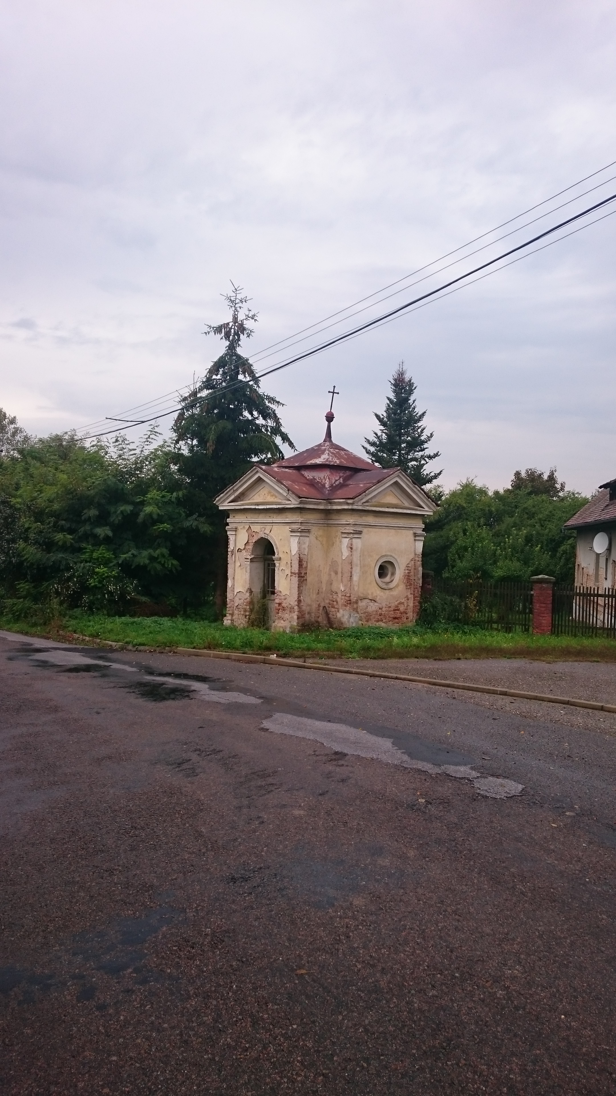

Úklid kostela
V tomto vydání Listů sv. Voršily jsme se chtěli zmínit o zcela obyčejné věci – o úklidu našeho kostela případně jeho okolí. Přes barevná skla oken se lecos přehlédne, ale sluneční paprsky přesto odhalí, že je úklid potřeba.
V první řadě je třeba poděkovat všem, kteří si buď jednotlivě, nebo po výzvě k brigádě udělali čas a přišli uklízet. Co se týká účasti, lidí na úklid ubývá. Starším již neslouží zdraví, nebo nás navždy opustili. Proto je nutné, aby nastoupila další generace. V naší uspěchané době si všichni stěžujeme na nedostatek času, a proto je třeba uvažovat o změnách ve způsobu a době úklidu. Jelikož není snadné svolat více lidí na jeden konkrétní den, chceme nabídnout jiný způsob organizace. Uklízet by se mohlo každý 2. a 4. pátek v měsíci. Ten den se mění květinová výzdoba kostela, a proto by mohl být souběžně prováděn pravidelný úklid. Do vestibulu bychom vyvěsili kalendář a ti, kteří v ten den budou mít čas a chuť se na úklid přihlásí. Přijít mohou kdykoliv v době od 14 - 17 hodin. Tento systém funguje i v jiných kostelích a záleží jen na farnících, aby fungoval i u nás. Zamyslete se nad tím a rozmnožte řady těch, na kterých tato práce spočívala až dosud. Máme přece velice hezký interiér kostela a byla by škoda jej neudržovat.
Eva Živná

Farní den - překvapení při promítání

Vloni, v čase kdy se náš nový administrátor zabydloval na místní faře, jsem od něho dostala do muzea několik předmětů. Mezi nimi byla i kniha, tuším, že nesla název „Lví silou“ a popisovala udatnost husitů. Krom toho, že byla stará a hezky ilustrovaná, na první stránce textu měla jednu zvláštnost - modrý otisk razítka. Ten byl zajímavý tím, že vyjadřoval svým ztvárněním i profesi toho, kdo si jej nechal kdysi vyrobit.
Na první pohled zaujala na obrázku podkova, která byla umístěna svisle, nespojenými konci dolů. Mezi nimi byl vložen obrázek koňské hlavy orámovaný tvarem slzy, směřující také špičkou dolů. Uvnitř podkovy bylo vepsáno velkými písmeny jméno kopírující její vnitřní oblouk a pod ním vodorovně profese a obec. Z tohoto malého razítka se mohl tudíž každý, kdo knihu dostal do ruky dozvědět, že v obci Bechary byl kovář a podkovář jménem František Oborník. Domýšlet se také mohl, že měl rád knihy, a proto si je takto označil, aby se mu při případném zapůjčení zase vrátily zpět. Toto razítko tak vlastně nahrazovalo ex libris. (Ex libris v latině znamená doslova „z knih“, ve smyslu „Tato kniha je z knih pana XY“)
Myslím, že právě toto razítko rozhodlo o tom, že kniha skončila v muzeu. Byla jsem při přebírání požádána, abych se popřípadě snažila vypátrat nějakého potomka majitele knížky, kterému by jistě tento nález udělal radost. Dala jsem se do pátrání, ale v obci Bechary jsem se žádných potomků nedobrala a tak jsem knihu založila k ostatním sbírkovým předmětům a popravdě vše pustila z hlavy.
Podruhé se mi kniha dostala do ruky shodou okolností opět na žádost otce Arnošta, který při přípravě letošního farního dne chtěl tento zajímavý otisk razítka zařadit do obrázků, které promítal při přednášce o vytváření rodokmenu. Knihu jsem tedy vyhledala, razítko okopírovala a poslala na faru. Tam došlo při promítání k tomu avizovanému překvapení. Když se výše popsaný obrázek objevil na zdi, ozvalo se z řad farníků: „No to je můj dědeček!“ Všichni jsme se podívali na paní Muchovou, která nám tímto zvoláním odhalila tu nevyřešenou záhadu. Knížku jsem jí předala a věřím, že ji radost udělala.

Helena Krátká

Cyklopouť k sv. Václavovi

V den české státnosti a slavnosti sv. Václava jsme se v nevelkém počtu tří dětí a tří dospělých, vydali částečně vlakem a částečně na kole do Staré Boleslavi. Přiznám se, že jsem na této pouti byla poprvé a tak jsem si s téměř dětským nadšením užívala atmosféru – moravské poutníky v krojích s harmonikou zpívající spontánně písně k Panně Marii, průvod lidí v historických kostýmech i všudypřítomné kroje mladých skautů pomáhajících především při technickém zajišťování Mše svaté, středověkou hudbu i flašinet, mísení stánků jarmarečních, politických stran i charitativních organizací... Vjemů bylo hodně a celou atmosféru dokreslovalo nádherné podzimní počasí.
Hlavní mše začínala v 10 hodin na náměstí poblíž staroboleslavské baziliky. Za zpěvu litanií k českým národním ochráncům vstoupil na náměstí liturgický průvod s ostatky svatého Václava. Bohoslužbu konclebrovali čeští a moravští biskupové v čele s ostravsko-opavským biskupem Františkem Václavem Lobkowiczem, apoštolský nuncius v ČR Giuseppe Leanza a řada kněží. Mezi přítomnými byli i ústavní činitelé. Homilii pronesl kardinál Dominik Duka OP. Zdůraznil, že svatý Václav a jeho tradice se týká nejen církve, ale i celé společnosti.
„Ve Svatováclavském chorálu se zpívá o národu, ne o katolících. I my, kteří se hlásíme ke křesťanství, my katolíci, jsme součástí národa, součástí společnosti. Úspěchy i neúspěchy, radosti i bolesti prožíváme společně a dělíme se o ně. Je naší povinností nejen se projevovat, kriticky hodnotit, ale též se společně podílet na životě této země. Proč nám v tom někdo chce bránit, vyloučit nás?“ řekl kardinál.
Pražský arcibiskup také vyzval k aktivnímu převzetí zodpovědnosti při volbách a vyzval občany k účasti. Zdůraznil také úlohu státu zajistit bezpečnost občanů a zabránit hospodářskému bankrotu země. „Naši naději vidím v tom, že nám volby pomohou prosadit umlčovanou většinu. Jen tak naplníme úsilí o demokratickou společnost v demokracii bez přívlastků. Jen tak nebude většina manipulována a ovládána rozmary různých menšin. Je na čase, abychom začali jednat zodpovědně, přesto, že se i nadále budeme setkávat se špatnými zákony a nezodpovědností. Víme ale, co je dnes zodpovědným jednáním? Víme! Ale nemáme dost odvahy. Proč? Protože se mylně domníváme, že jsme bezmocní a je nás málo,“ řekl kardinál. Připomenul však události českých a světových dějin, kdy lidé nemlčeli, přestože nebyli početní.
„To vše za nás nikdo neudělá. Musíme to udělat sami! Je zde na místě dodat: S Boží pomocí! Volební úvahy jsou dobré k jedinému, abychom se probudili a vzmužili,“ dodal také pražský arcibiskup.
„Svatý Václav (…) miloval naši zemi, náš stát, náš kontinent, starou Evropu. Muži a ženy, kteří milovali svou zemi, svůj lid, vytvořili identitu našeho kontinentu, který žije bohatstvím nesčetných národů, jazyků a kultur sjednocených hodnotami, pro které, tak jako sv. Václav, byli ochotni prolít i svou krev, a mnozí ji prolili. Dědic a hlavní patron naší země položil svůj život podle evangelia Ježíše Krista za ideál pravdy, lásky a úcty k bližnímu. Tyto ideály je možné naplnit jedině ve svobodě. Hajme ji,“ uzavřel kázání kardinál Duka.
Kéž dobrý Bůh požehná naší zemi i všem, kteří za ni po nastávajících volbách převezmou zodpovědnost.
V závěru bohoslužby přijaly tři osobnosti ocenění papeže Františka a Kongregace milosrdných sester sv. Karla Boromejského pamětní medaili České biskupské konference.
Do hodnosti rytíře komandéra Papežského rytířského řádu sv. Řehoře Velikého byl povýšen ředitel Správy majetku Arcibiskupství pražského Karel Štícha. Rytířem Papežského rytířského řádu sv. Řehoře Velikého se stal skaut, pedagog a bývalý politický vězeň Miloš Blažek. Rytířem Papežského rytířského řádu sv. Silvestra byl jmenován otec šesti dětí a prezident Hnutí Pro život ČR Radim Ucháč.
Česká biskupská konference udělila Pamětní medaili ČBK Kongregaci milosrdných sester sv. Karla Boromejského jako projev díků za 180 let milosrdné a obětavé služby všem potřebným. Ocenění přebrala generální představená kongregace Bohuslava Kubačáková. V současnosti působí v ČR 132 boromejek, které pečují o nemocné např. ve vlastní nemocnici Milosrdných sester sv. Karla Boromejského v Praze pod Petřínem, dále zřídily Domov sv. Karla Boromejského v Praze Řepích, Dům sv. Antonína v Moravských Budějovicích a rovněž působí v Městě Albrechticích, Frýdku-Místku, Ostravě, Prachaticích, Nitře a Římě.
Dagmar Ulrichová
(použity texty www.cirkev.cz)

